**Инструкция по просмотру пакета:**

1. Скачать архив <https://cloud.mail.ru/public/znCd/2bnV1TWBR>
2. Извлечь из архива папки
3. Выбрать интересующий файл и запустить его на выполнение

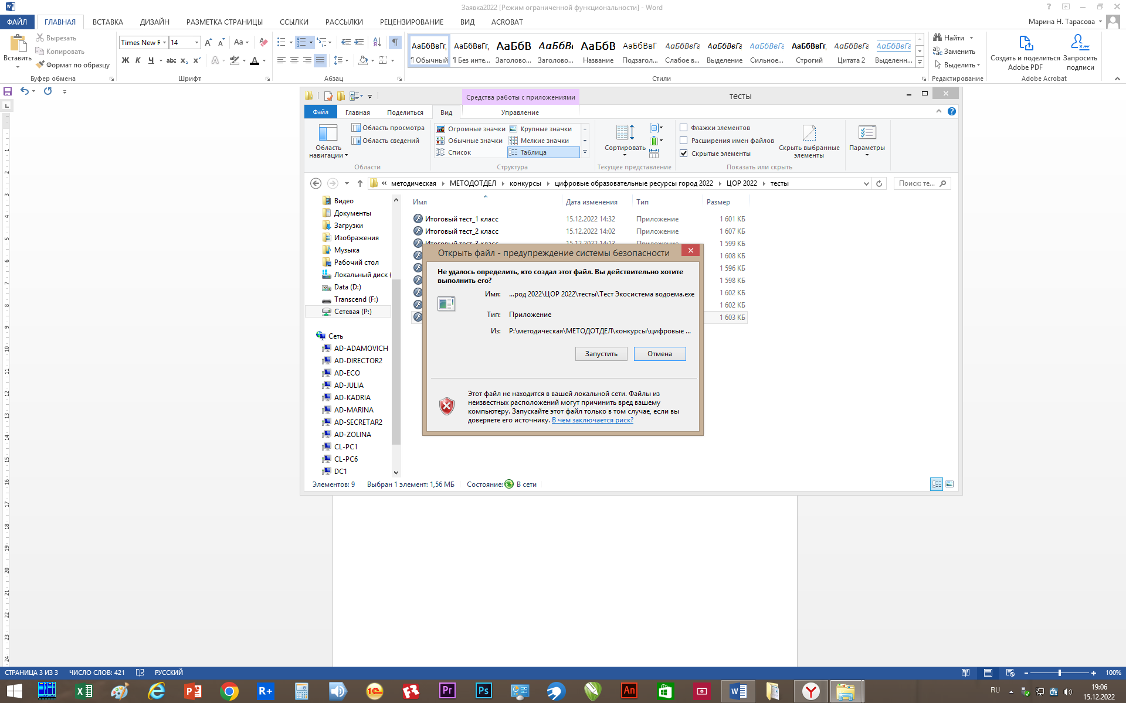При появлении предупреждения системы, выбрать «Запустить